第７号様式(第１９条関係)
自 衛 消 防 訓 練 通 知 書
年 月 日
（宛先）消防署長
防火管理者 (届出者)
職 ･氏 名
防火対象物等の所在
防火対象物等の名称 |  |  |  | 「 消 防 法 施 行 令  別 表 第 １ 」 項 別 |  | （ ）項
事業所の名称 |  |  |  | 「 消 防 法 施 行 令  別 表 第 １ 」 項 別 |  | （ ）項
実施日時 |  | 時 分から
実施日時 |  | 時 分まで
訓練種別 | １ 消火訓練 ２ 通報訓練 ３ 避難訓練
訓練種別 | ４ 総合訓練 ５ 検 証 ６ 防火講話
訓練種別 | ７ 防火査察 ８ その他 （ ）
参加予定人員 |  | 名 | 問 い 合 わ せ 先 |  | 電話（ )
消防職員の立会指導
消防車両
訓練概要（具体的に記入すること。）

※ 受 付 欄 | ※ 経 過 欄
 | 担当署所 （ 署 ・ 江 別 ・ 野 幌 ・ 大 麻 ）
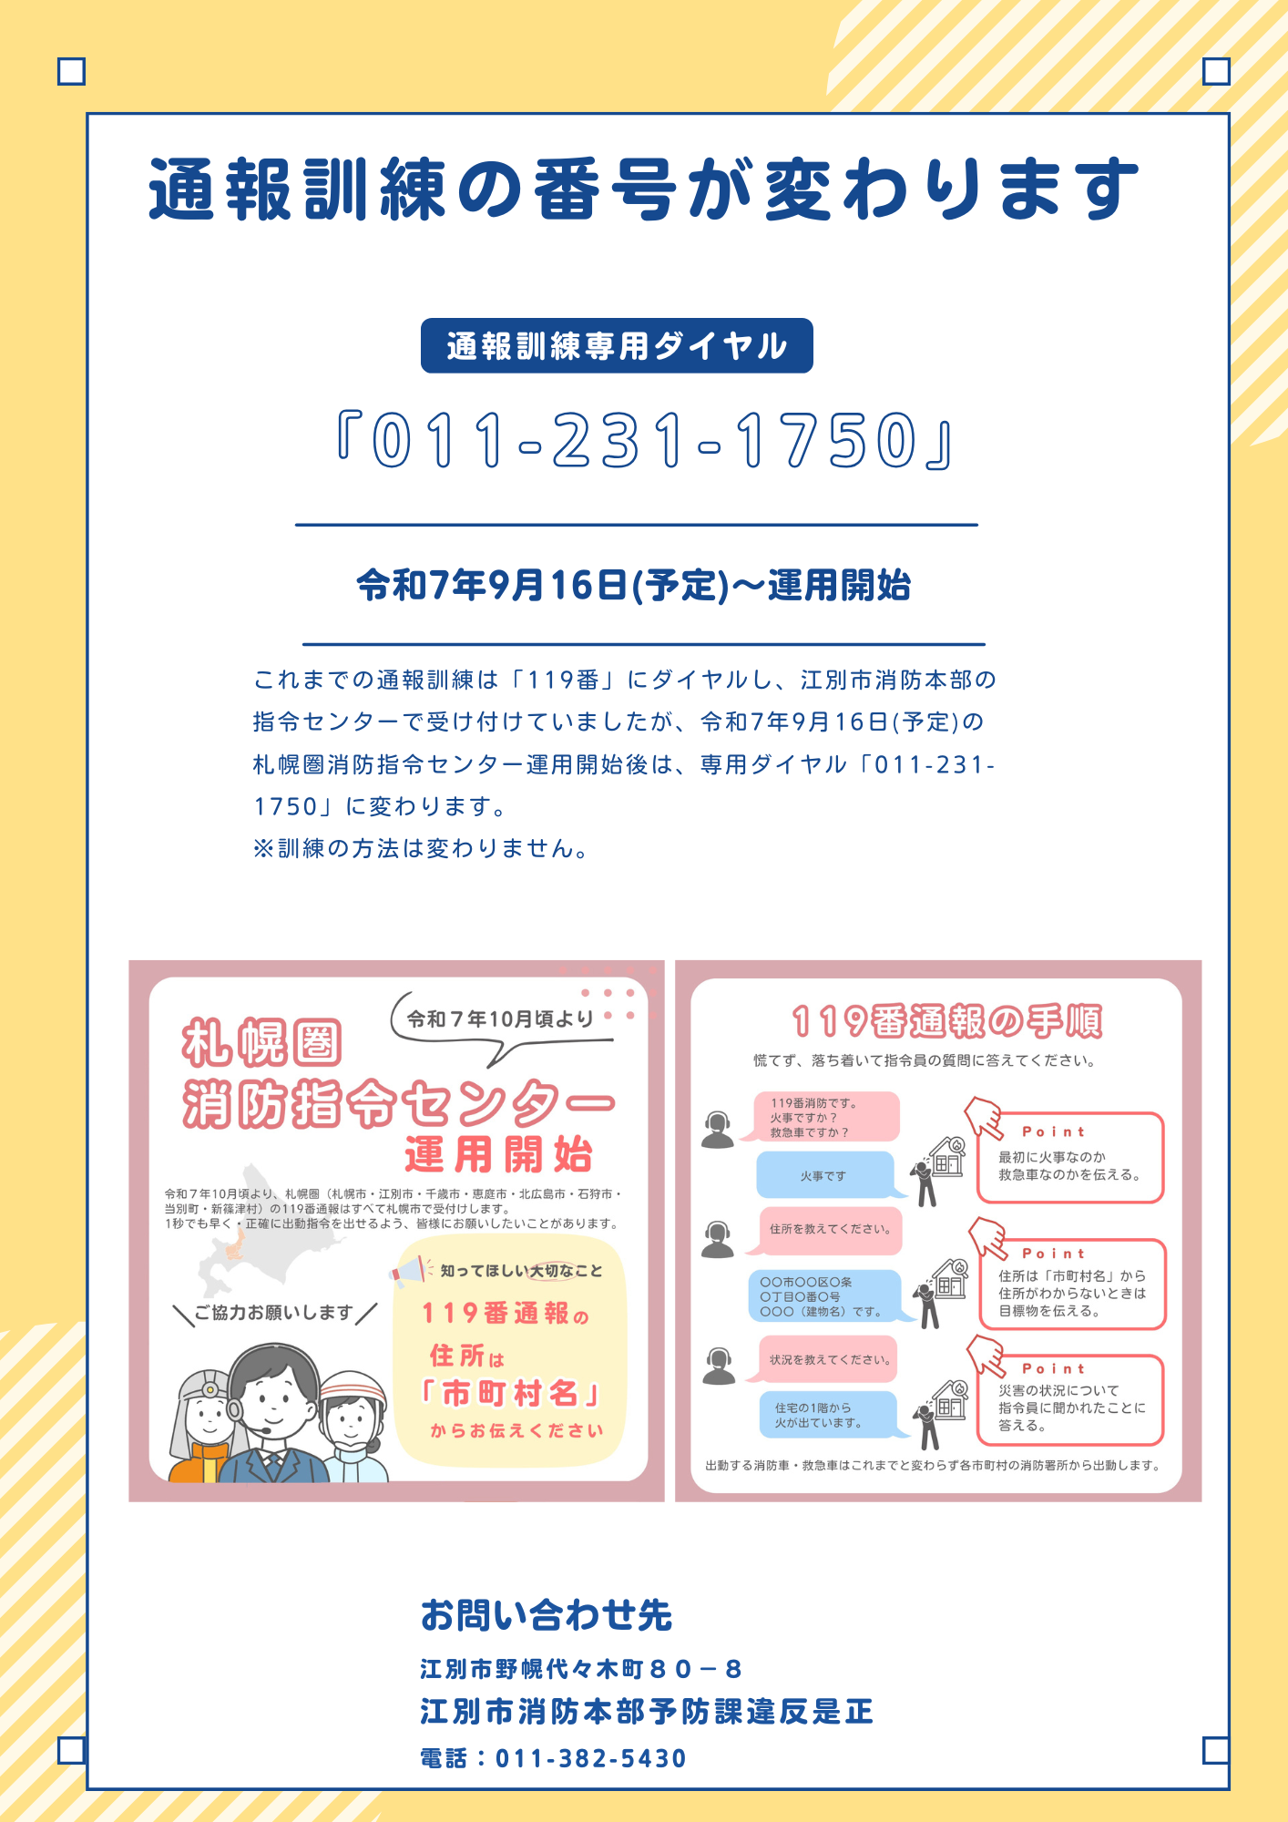
※欄は記入しないこと。

通報訓練の番号が変わりました。

お問合わせ先
江別市野幌代々木町８０－８
江別市消防本部予防課審査指導担当
☎：011-382-5430

以前の通報訓練は「119番」にダイヤルしていただき、江別市消防本部の指令センターで受け付けていましたが、令和7年9月に札幌圏消防指令センターが運用開始されたため、専用ダイヤル「011-231-1750」に変わりました。

